Введение в образовательную программу «Умелые ручки».

Цель занятия:
а) знакомство с различными видами трудовой деятельности на занятиях детского объединения «Умелые ручки»
б) научить изготавливать игрушку для кукольного театра;
в) развивать мышление, фантазию, чувство прекрасного, мелкую моторику рук;
в) воспитывать аккуратность бережное отношение к материалам.
Наглядные пособия: компьютерная презентация к занятию, техническое описание выполнения игрушки, готовый образец.
Инструменты и материалы: ножницы, картон, иголки, нитки, клей ПВА, цветная бумага, мел, карандаш, вата.
Техническое обеспечение занятия: компьютер, мультимедийная установка, диск с записью.
Инструктаж по технике безопасности: текущий.
План занятия:
- Знакомство с разделами программы;
- правила оформления игрушки;
- подбор материалов для оформления игрушки;
- практическая работа.

Ход занятия.
Организационная часть. Добрый день, ребята! Меня зовут Джулай Татьяна Владимировна, я педагог центра дополнительного образования детей «Радуга», я веду занятия в детском объединении «Умелые ручки».
Сегодня я хочу рассказать вам о своем детском объединении «Умелые ручки» и о том, чему можно научиться на наших занятиях. А для этого я приглашаю вас в космическое путешествие. Но, прежде всего, мы должны с вами познакомиться.
(Игра) У меня в руках волшебный шарик. Я называю свое имя и передаю шарик другому. Тот кому я передала шарик, называет свое имя, а шарик передает соседу и т.д… Договорились?
Замечательно! Теперь мы можем начать наше путешествие. Перед вами (слайд 1) галактика фантазии и творчества, где вы можете стать опытными путешественниками, умеющими открывать новые миры, которых бесконечно много, научитесь создавать своими руками работы удивительной красоты.
Наша первая остановка. Посмотрите, пожалуйста, на слайды (слайд 2,3,4). Как вы думаете, из какого материала сделаны все эти игрушки. Правильно все эти игрушки сделаны из бисера. И эта планета называется «Магия бисера». Обратите внимание, какие яркие и необычайно красивые игрушки вы можете сделать, посетив эта планету. Тут разнообразные фигурки животных и людей, деревья и цветы, бусы и ожерелья, космические корабли и луноходы…. И не влюбиться в эту планету невозможно. Она яркая блестящая красивая. Кто хоть однажды побывал на этой планета, будет прилетать сюда еще не один раз.
Но наше путешествие продолжается. Мы летим к следующей планете. Отгадайте загадку и узнайте, на какой планете будет наша следующая остановка.

Она бывает документом,
Плакатом, фантиком, конвертом,
Письмом, обоями, листовкой,
Альбомом, книгой, упаковкой,
Салфеткой, веером, талоном,
Неувядающим пионом.
Она бывает и деньгами.
Что это? Догадайтесь сами!!! (бумага).

Вы правы, ребята, это бумага.
И следующая наша остановка на планете «Бумажная пластика» (слайд 5,6,7,8).
Бумага очень пластичный материал и из нее можно делать необычайно красивые поделки. Это и плоские аппликации, и объемные зверюшки, и огромные настенные панно, и букеты цветов, и многое другое.
Двигаемся дальше. Наш космический корабль подлетает к следующей планете….
Оно непременно на каждое лето
Наряд одевает зеленого цвета.
А с осени поздней бесстрашно потом
Оно до апреля стоит голышом. (Дерево)

Растут зеленеют,
Упадут пожелтеют,
Полежат почернеют. (Листья)

У извилистой дорожки
Растет солнышко на ножке.
Как дозреет солнышко,
Будет горстка зернышек. (Подсолнух)

Ветру, чайкам тихо вторя,
Волны шепчутся прибоя -
Приложи её лишь к ушку!
Море спряталось в (Ракушку)

На высоких стройных ёлках
Дружно прячутся в иголках.
Любят белочка и клёст
Ими лакомиться. Прост
Мой вопрос для вас, детишки:
- Что ж едят они все? – ( Шишки)

Из земли на опушке
Торчит лысая макушка.
Вырос на макушке мох,
А вокруг – чертополох. (Камень)

Вы правильно отгадали все загадки. Двумя словами мы назовем это все природные материалы. Остановились мы на планете «Очаровательная природа». Посмотрите, какие красивые работы делают ребята из природного материала (слайд 9,10).
А наш межпланетный космический корабль продолжает свое путешествие. И опять загадки (слайд 11).
У дядюшки у Никона
Вся лысина истыкана. ( Наперсток)

Одна подружка
Пролезла другой в ушко. (Иголка с ниткой)

Птичка-невеличка:
Носик стальной, хвостик льняной. (Иголка с ниткой)

Мы прилетели на планету «Вышивка» (слайд 12,13). Мастера, которые творят такие шедевры, очень увлечены своей работой. Это кропотливое и трудоемкое занятие. Ниточка к ниточке и мы получаем красивые картины, которыми можно украсить дом. А где еще можно встретить вышивку?
Верно. Вышивкой украшают одежду, рушники, скатерти.

Мы очень долго сидели без движения. Немножко отдохнем.

Физминутка.
Ах, как долго мы писали,
Глазки у ребят устали,
(Поморгать глазками)
Посмотрите все в окно,
(Посмотреть в окно)
Ах, как солнышко светло.
(Посмотрите вверх, ручки поднять вверх)
Мы глаза сейчас закроем,
(Закрыть глаза ладошками)
В классе радугу построим,
Вверх по радуге пойдем,
(Посмотреть по дуге вверх вправо, вверх влево)
Влево вправо повернем,
А потом скатимся вниз,
(Посмотреть вниз)
Жмурься сильно, но держись.
(Зажмурить глаза, открыть и поморгать ими)

Пока мы делали физкультурную паузу, показалась планета «Мир игрушек» (слайд 14,15). Посмотрите, как интересно! Какое разнообразие игрушек! Все они сшиты ребятами нашего детского объединения «Умелые ручки».
Сегодня мы с вами тоже сделаем игрушку. Вернее даже побудем художниками - оформителями. Обитатели планеты «Умелые ручки» передали вам вот такие космические шкатулки, и предлагают вам воспользоваться содержимым этих шкатулок для своих творческих работ. Откройте шкатулочки. Посмотрите, там лежат игрушки. Но они серые не красивые. Мы сделаем их яркими, красочными. Нам необходимо вырезать и приклеить глазки, ротики, носики. Вырезать ручки-ладошки. Разукрасить рубашки нашим героям. А сейчас вспомним, какие глаза бывают у зверюшек (слайд16). Лиса у нас хитрая, глазки у нее узкие. У поросенка глазки маленькие, круглые. У медведя глаза большие круглые. У зайца – косые. У волка – умные.
А сейчас вспомним правила техники безопасности:
-ножницы передавай кольцами вперед;
-с ножницами не крутись, не вертись;
-не клади ножницы на край парты;
- не оставляй ножницы с открытыми лезвиями;
-клеем пользуйся аккуратно;
-не наноси много клея на деталь;
-для удаления лишнего клея пользуйся салфетками.

Для того чтобы сделать глазки, из цветной бумаги вырежем кружочки: 2 белые, самые большие; два голубые, или зеленые, как у кошки, немного поменьше, два черные, самые маленькие. Приклеим глазки к мордочке. Из красной бумаги вырежем рот, а из черной – нос и тоже приклеим его.
Обведем и вырежем сердечки, ладошки. И тоже приклеим их.
Для воротничка отрежем полоску кружев длинной 15 см и приклеим ее.
На низ платья наклеим оставшееся кружево. Используя технологическую карту, сделайте вашу игрушку яркой.
Наша игрушка ожила, преобразилась. Все справились с работой, молодцы.
Понравилась вам игрушка? С ней можно играть, Показывать кукольные спектакли, если таких игрушек сделать несколько. Если вы хотите сделать еще игрушки, пойдите в библиотеку, или откройте интернет, выберите понравившуюся игрушку, и мы с вами сделаем ее. Так я говорю своим деткам на занятии.
А наше космическое путешествие подходит к концу. Осталось только убрать свое рабочее место.

ПОСЛЕДОВАТЕЛЬНОСТЬ ОТДЕЛКИ ИГРУШКИ.
Технологическая карта.
Изготовление игрушка для кукольного театра – Петрушка.

№ п./п. | Последовательность операций. | Эскиз. | Инструменты, материалы, приспособления.
1. | Из картона вырежьте глаза, рот нос. | 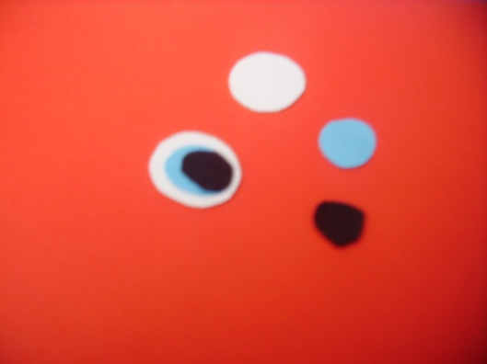 | Бумага, ножницы, карандаш.
2. | Обводим сердечки на красной ткани. | 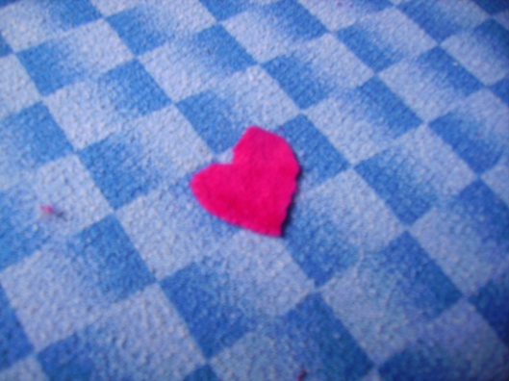 | Мел.
3. | Вырезаем из ткани детали ладошек воротничков. | 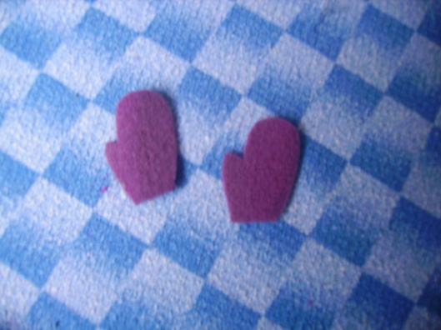 | Ткань, карандаш, мел, ножницы.
4. | Вырезаем воротничок и оборочку | 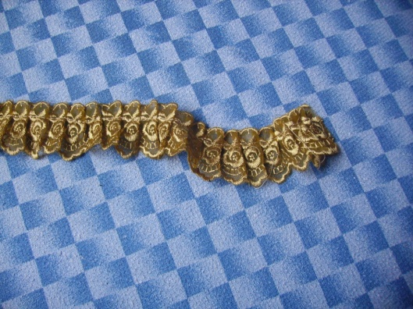 | Ножницы
5. | Приклеиваем детали носика, ротика, глаз к голове. | 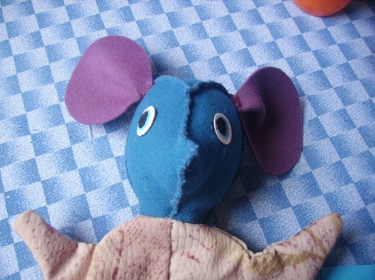 | Клей.
6. | Приклеиваем ладошки к рукам. | 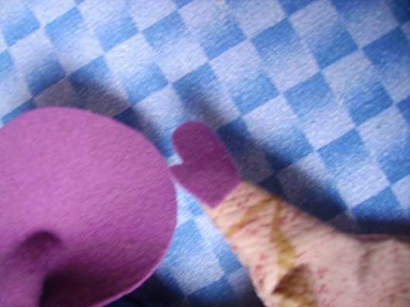 | Клей.
7. | Воротничок одеваем на шейку. | 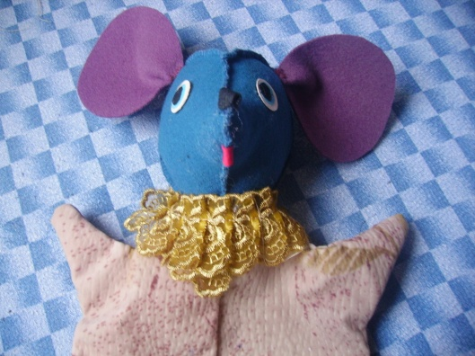 | Клей.
8. | Присоединим оборочку. | 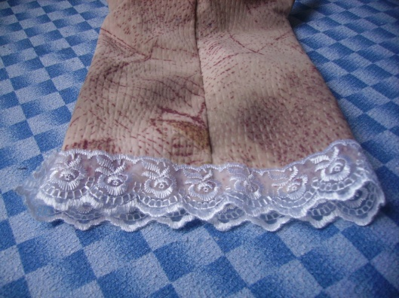 | Клей.
9. | Сердечки приклеиваем на платье. | 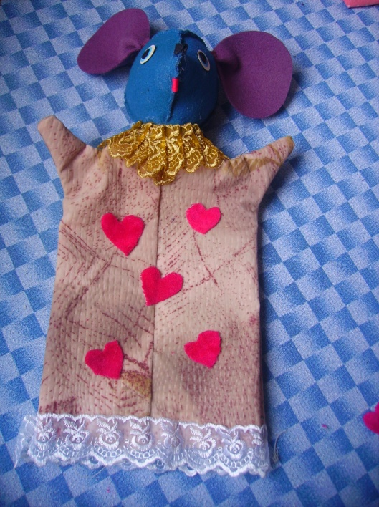 | Клей.
10. | Игрушка готова. | 